Ofício Vereador Nº 578/2020

São Roque, 19 de maio de 2020.

Excelentíssimo Senhor Deputado,
Tenho, pelo presente, a grata satisfação de cumprimentá-lo e, na oportunidade, solicitar os bons ofícios de Vossa Excelência no sentido de apresentar um Projeto de Lei, ou interceder junto ao Governo do Estado, encaminhando sugestão de denominação de “ESPAÇO HÍPICO GILMAR GOUVÊA”, para área localizada no início da Rodovia Lívio Tagliassachi, entre a Rodovia e a Estrada Jamila Abumanssur Mana.
O Sr. Gilmar Ferreira Gouvêa nasceu nas terras de São Roque, cavaleiro dos cavaleiros, campeão dos campeões, recordista mundial do Guiness Book com o maior número de vitórias em provas equestres, conquistando mais de 40 títulos. Hexacampeão do Guarujá, mestre das rédeas, deixou seu orgulho em cada troféu.
Na mais justo do que homenageá-lo por todas as conquistas e glórias alcançadas ao longo de sua trajetória. Segue anexo ao Ofício, o atestado de óbito e a biografia do homenageado.
Na certeza de que dispensará especial atenção a este Ofício, desde já agradeço, renovando meus mais sinceros protestos de elevada estima e de distinta consideração.

Atenciosamente,

NEWTON DIAS BASTOS  Vereador | MARCOS ROBERTO MARTINS ARRUDA  Vereador

Ao
Excelentíssimo Senhor

ANTONIO ASSUNÇÃO DE OLIM (DELEGADO OLIM)
DD. Deputado Estadual – ALESP (PP)
São Paulo – SP
PROTOCOLO Nº CETSR 19/05/2020 - 17:02 4291/2020

ANEXO:
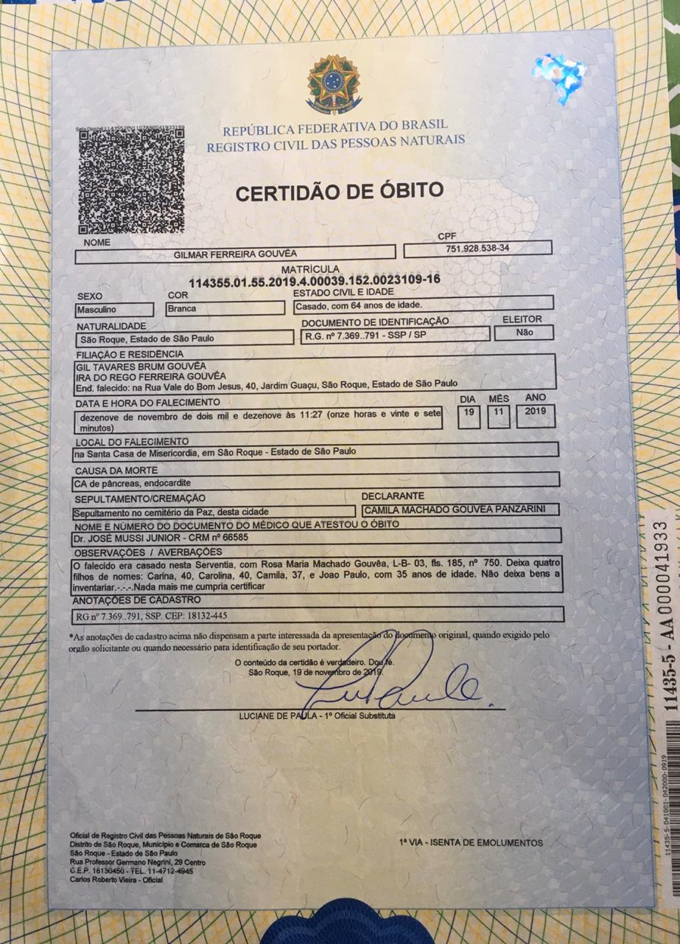
BIOGRAFIA

GILMAR FERREIRA GOUVÊA (in memorian)

Um grande ídolo de todos nós!
Não foi por acaso as conquistas, os títulos, tudo foi fruto de trabalho duro, perseverança, aprendizado, sacrifício e, acima de tudo, amor e respeito pelo que fazia!
Formou equipes de grandes cavaleiros, que hoje são grandes nomes do hipismo.
Foi seis vezes campeão do Guarujá e tem aproximadamente 40 títulos.
É recordista mundial, ao entrar no livro dos recordes (Guinness Book).
Sua atuante Hípica levava mais de 80 cavalos às provas e eventos.
Fomentou gigantes patrocinadores, como a Melita, Sadia, Schincariol, Coca-Cola.
Homem do cavalo, admirado por muitos, grande atleta, incentivador e apoiador do esporte.
Cidadão são-roquense com muito orgulho, que sempre foi apaixonado por desafios, que fizeram parte da sua vida.
Foi uma grande honra a todos que fizeram parte da história ao seu lado.
Foi emocionante a todos que cresceram e aprenderam com um campeão como o Sr. Gilmar Gouvêa.
